新 书 推 荐

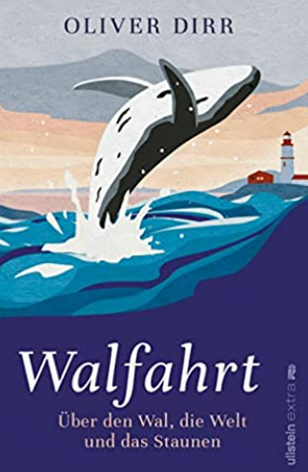
中文书名：《探索鲸鱼之旅》
英文书名：Whale Trips
德文书名：Walfahrt
作 者：Oliver Dirr
出 版 社：Ullstein
代理公司：ANA/ Susan Xia
页 数：312页
出版时间：2022年3月
代理地区：中国大陆、台湾
审读资料：电子稿
类 型：非小说 /动物与人

内容简介：

在妻子特雷莎的鼓舞下，奥利弗·迪尔几年前进行了一次探索鲸鱼之旅。她急切地想去奥卡斯岛观鲸，于是他一路随行。几百次邂逅鲸鱼后，他意识到观鲸业已成气候，他自己从某种程度上也助长了这一业务的发展。

在书中，奥利弗·迪尔在世界各地进行了一次个人化的，惊人的探索鲸鱼之旅。《探索鲸鱼之旅》不仅讲述了一个电视迷成为了鲸鱼研究家的故事，更是一次热情和激动人心的邀请，将人类作为世界中心的意识抛掷脑后，尽情领略海洋世界大大小小的奇迹。

作者简介：
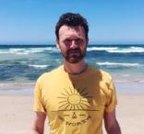
多年来，奥利弗·迪尔（Oliver Dirr） 为《Neon》和《Nido》杂志担任编辑总监。成千上万的鲸鱼粉丝在他的网站“whaletrips.org”上找到了有关个人观赏鲸鱼航行的提示。他和家人生活在慕尼黑和阿尔戈伊地区，他迫不及待地想向小儿子展示他生命中的第一只鲸鱼。《探索鲸鱼之旅》是他的第一本书。

谢谢您的阅读！
请将反馈信息发至：夏蕊（Susan Xia）
安德鲁·纳伯格联合国际有限公司北京代表处
北京市海淀区中关村大街甲59号中国人民大学文化大厦1705室
邮编：100872
电话：010-82504406
传真：010-82504200
Email：susan@nurnberg.com.cn
网址：http://www.nurnberg.com.cn
微博：http://weibo.com/nurnberg
豆瓣小站：http://site.douban.com/110577/

